

МИНИСТЕРСТВО НАУКИ И ВЫСШЕГО ОБРАЗОВАНИЯ РОССИЙСКОЙ ФЕДЕРАЦИИ
Федеральное государственное автономное образовательное учреждение высшего образования
«Дальневосточный федеральный университет»

институт математики и компьютерных технологий

Департамент информационных и компьютерных систем

ОТЧЕТ
по лабораторным работам
по дисциплине «Теория принятия решений»

на тему:
«Двойственная задача линейного программирования»

Выполнил студент гр. М9126-09.04.03кис
Поповкин А. А.
Проверил доцент
Фадюшин С. Г.
^{зачтено/не зачтено}

г. Владивосток
2026 г.

Постановка прямой задачи.
Фирма выпускает два типа строительных материалов: А и В. Продукция обоих видов поступает в продажу. Для производства материалов используются два исходных продукта: I и II. Максимально возможные суточные запасы этих продуктов составляют 9 и 12 тонн соответственно. Расходы продукта I на одну тонну материала А – 5 т., B – 2 т.; расходы продукта II на одну тонну материала A – 2 т., B – 5 т. Оптовые цены одной тонны материалов равны: 4000 у. е. для В и 3000 у. е. для А. Цель фирмы – выпуск такого количества продукции x_{i}, чтобы обеспечить получение максимального дохода от её реализации.
Прямая задача описывается следующей математической моделью:
F = 3000x₁ + 4000x₂ → max;
5x₁ + 2x₂ ≤ 9;
2x₁ + 4x₂ ≤ 12;
x₁ ≥ 0;
x₂ ≥ 0.

Постановка двойственной задачи:
В связи с перепрофилированием выпуск продукции прекратился и руководство фирмы приняло решение распродать запасы сырья. При этом планируется получить доход не менее того, который был при выпуске продукции. По какой цене y_{i} предприятию следует продавать сырьё, чтобы получить доход не менее максимального дохода при выпуске продукции?
Решение:
Составляем математическую модель двойственной задачи:
F = 9y₁ + 12y₂ → min;
5y₁ + 2y₂ ≥ 3000;
2y₁ + 4y₂ ≥ 4000;
y₁ ≥ 0;
y₂ ≥ 0.
Далее решение делаем в Excel с помощью надстройки Поиск решения.

Решение прямой задачи:
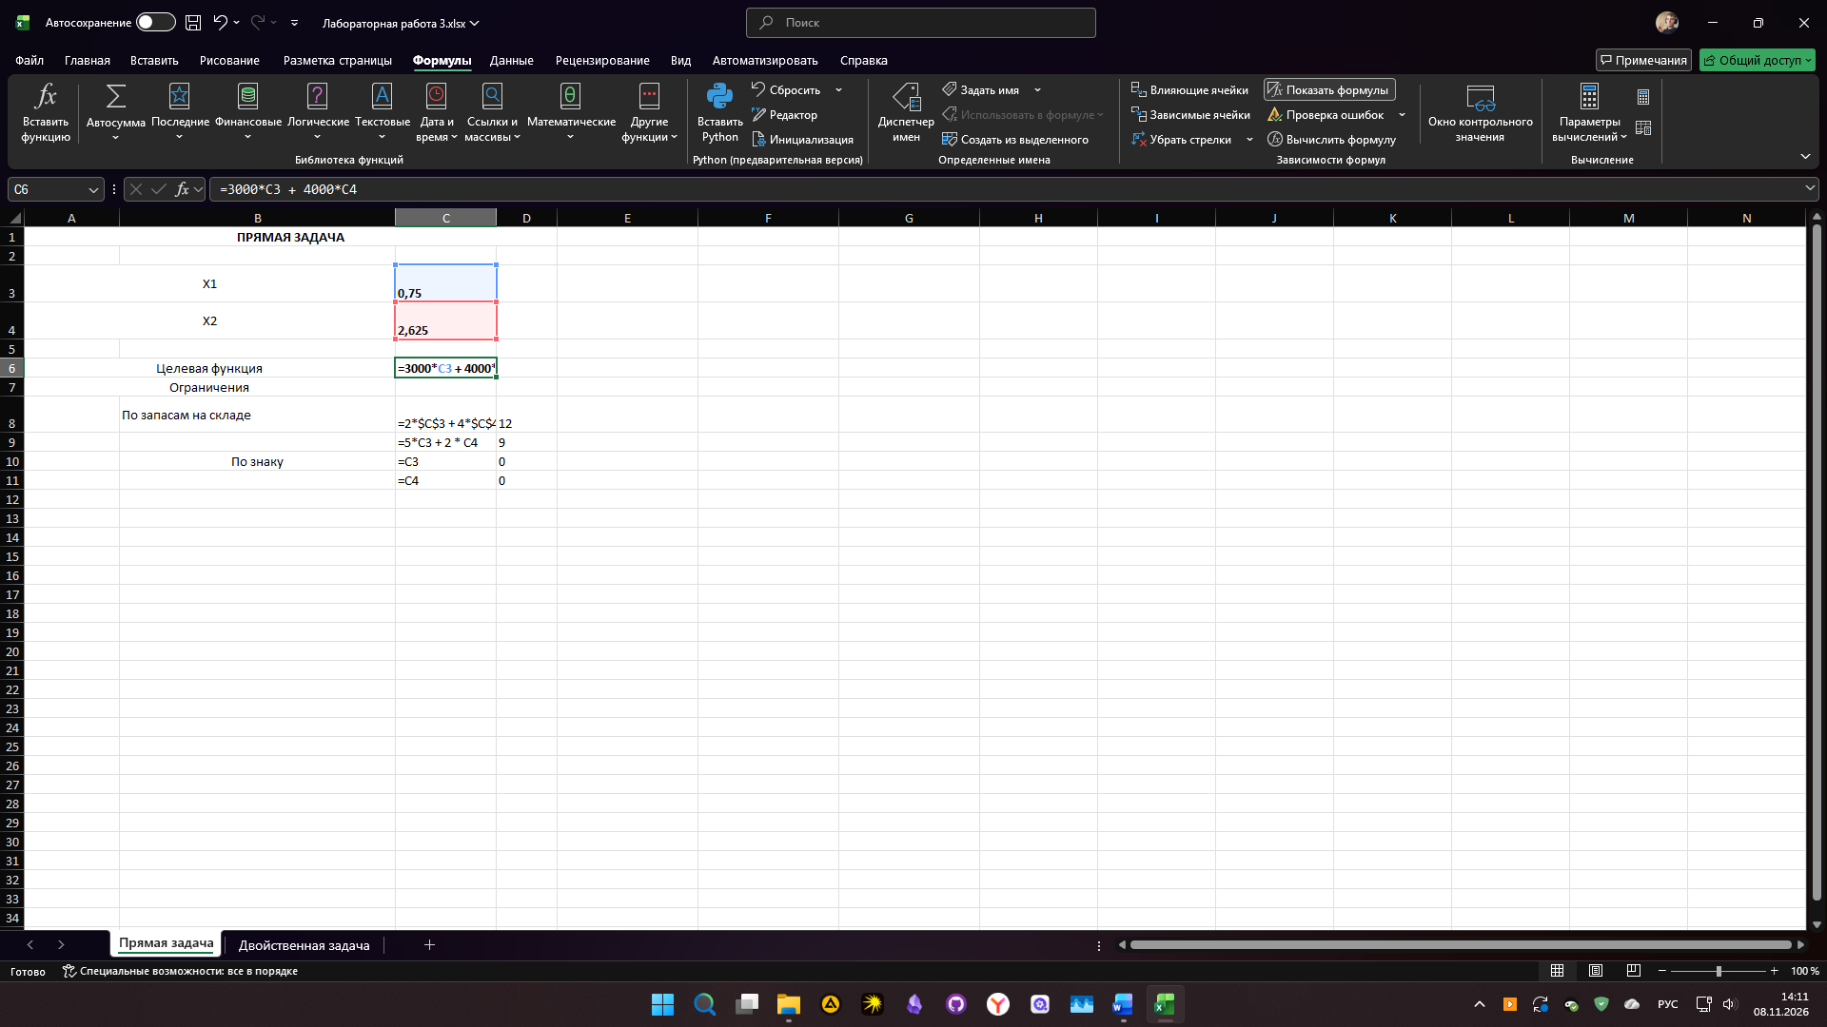
Рис. 1 Ввод формул

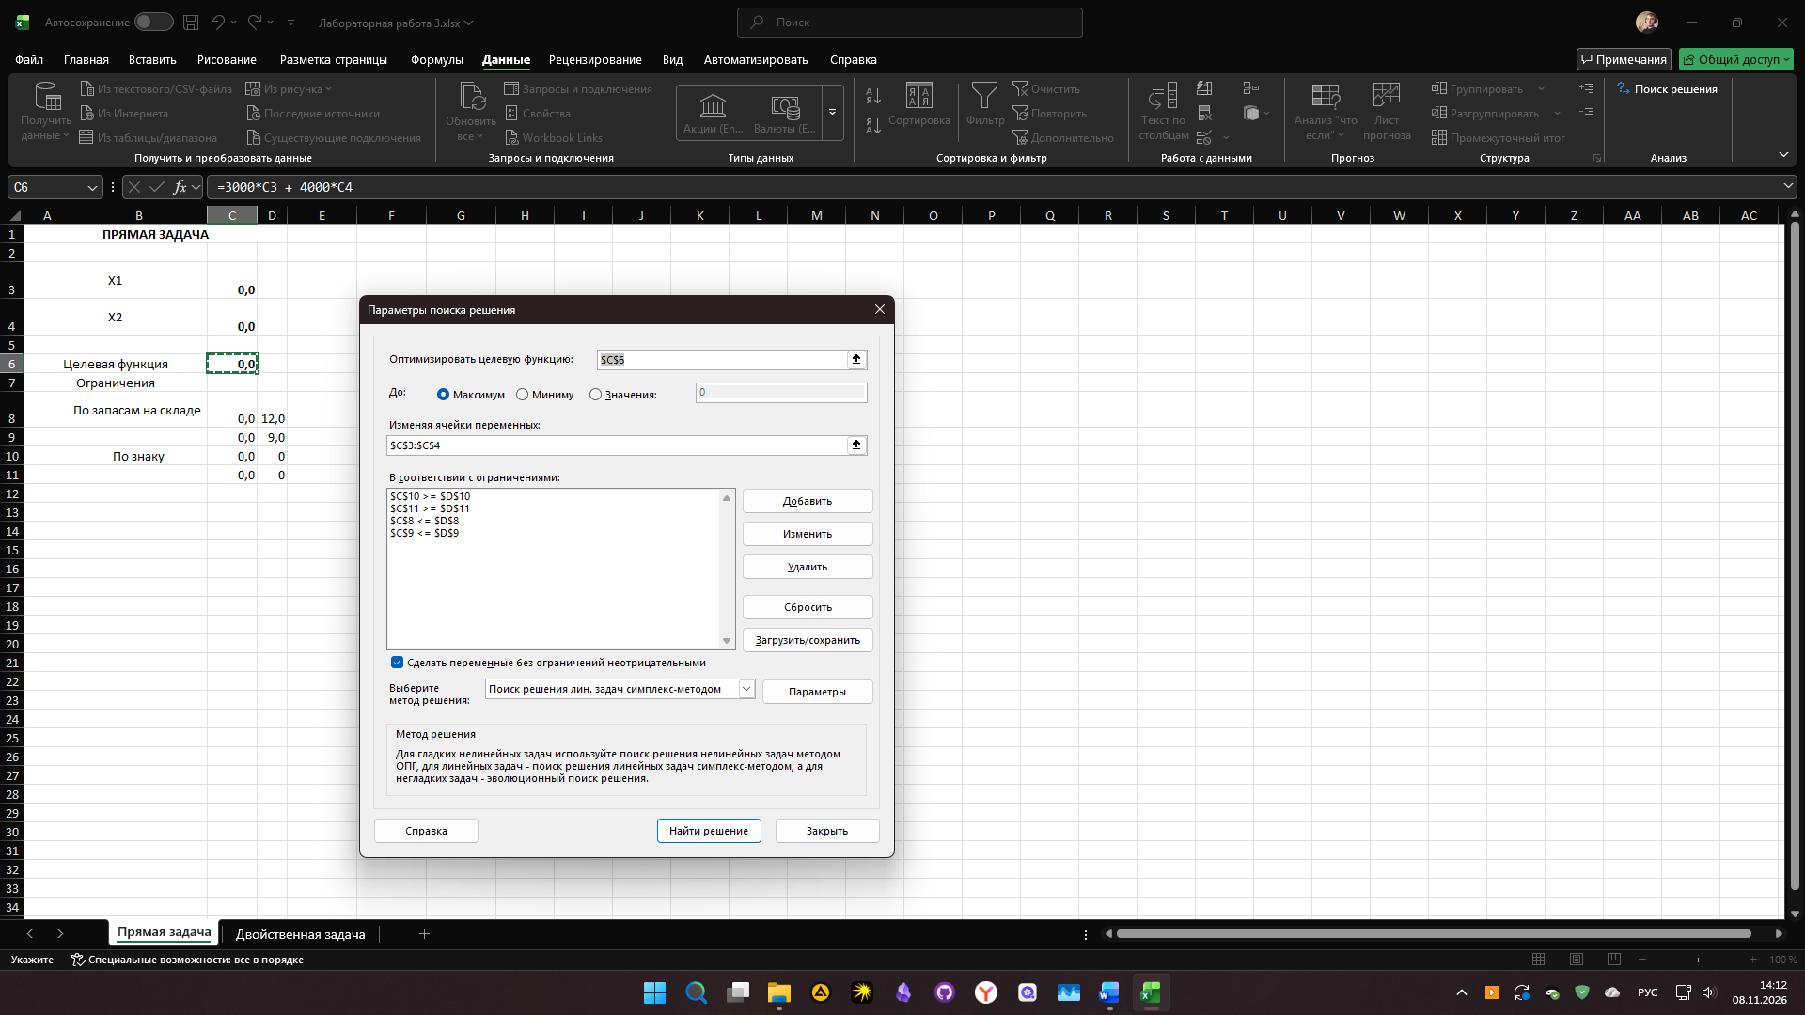
Рис. 2 Ввод данных в надстройку Поиск решения

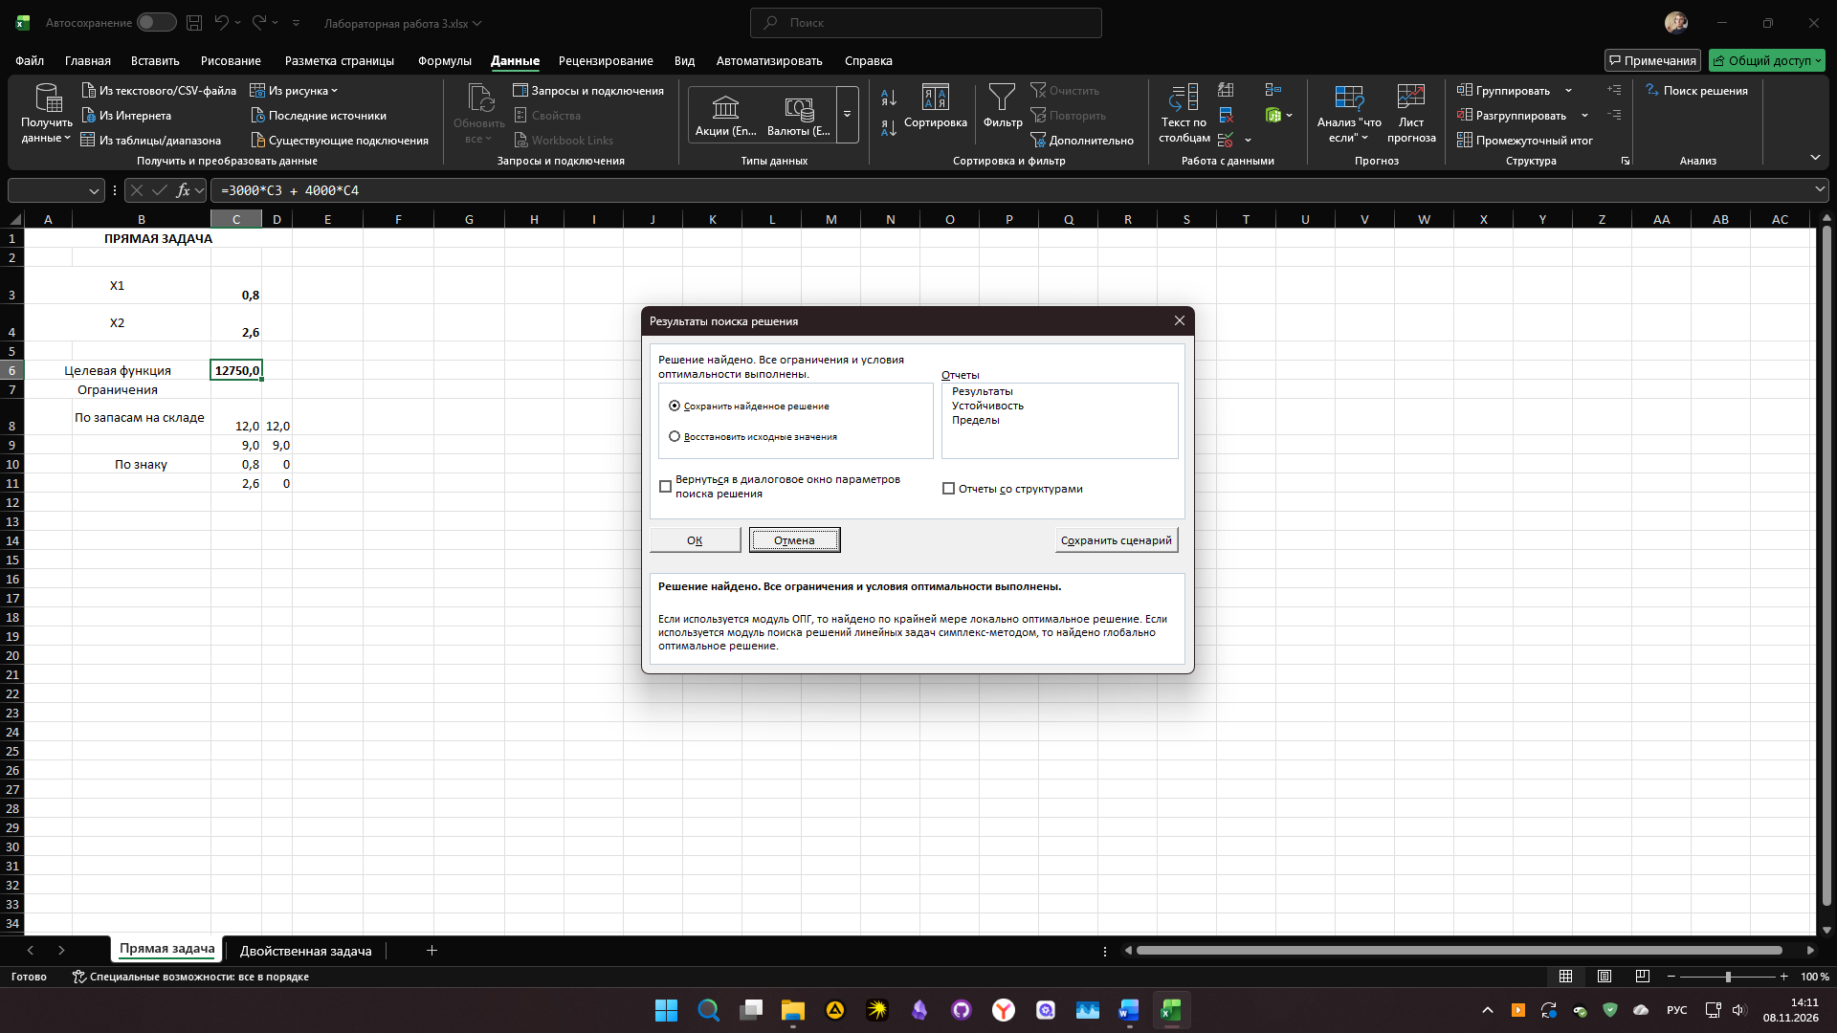
Рис. 3 Результаты решения

Вывод: для получения максимального дохода от выпуска продукции фирма должна в сутки выпускать продукции А 0,8 т., продукции B 2,6 т. Тогда будет получен максимальный доход 12750 у.е.
Решение двойственной задачи:

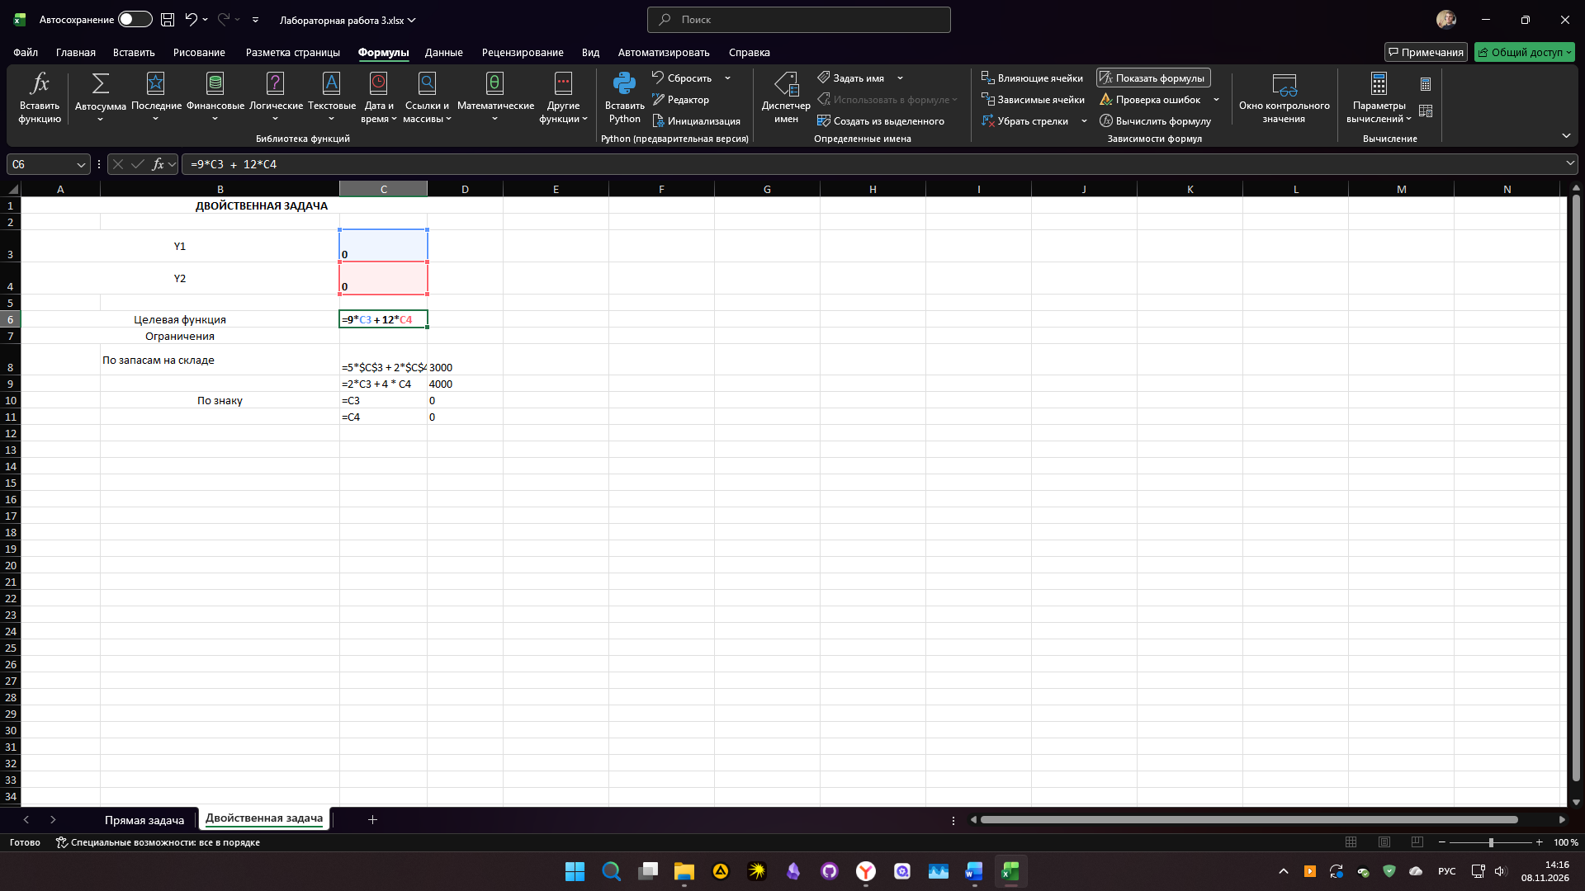
Рис. 4 Ввод формул

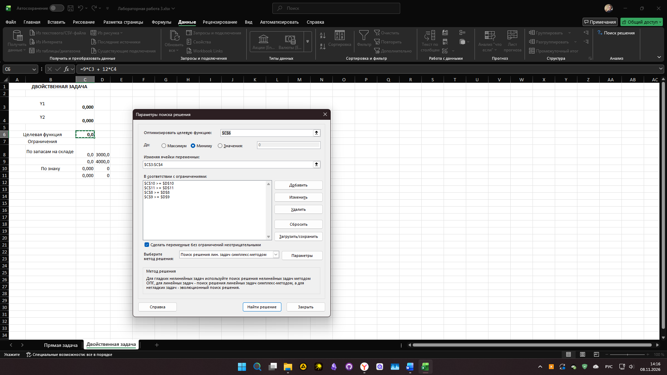
Рис. 5 Ввод данных в надстройку Поиск решения

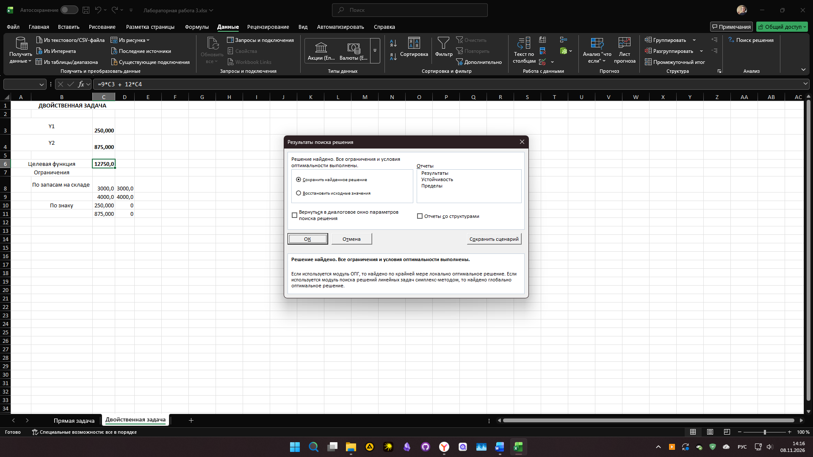
Рис. 6 Результаты решения

Вывод: для получения максимального дохода от продажи ресурсов не менее дохода от выпуска продукции фирма должна продавать сырьё I для выпуска строительных материалов А и B по цене 250 у.е., сырьё II – по цене 875 у.е. Тогда будет получен максимальный доход 12750 у.е., не менее чем доход от реализации готовой продукции из этого материала (12750 у.е., см. прямую задачу).

